2012年4月5日北京卫视《放缓衰老的 脚步》- 关节
老年性颈椎病、腰椎管狭窄实际上都有骨刺等一系列因素参与，也就是骨关节炎。骨关节炎是一种最常见的中老年人关节疾 病，“骨关节炎”疾病的名称极多，如老化性骨关节炎，肥大性骨关节炎、退行性或退化性骨关节炎、变行性关节炎、增生性骨关节炎或骨关节病，这些都指得是一 种病，目前国内医学界统一使用“骨关节炎”诊断名称。
大家想想这些名字，其实都和老年挂上钩了，骨关节炎和骨质增生是我们骨科最常发的两种疾病。但是有些年轻人也别一听老年就松口气，这个病从什 么时候开始慢慢出现呢？可从40岁以后发病增多，但大多数无症 状，一般不易发现，女性比男性多发。骨关节炎以手的远端和近端指间关节，髋、膝、肘和肩关节以及脊柱关节容易受累，而腕、踝关节则较少发病。能够引起受累 关节肿胀、疼痛、活动范围受限、甚至僵直，关节功能丧失，从而严重影响中老年人的身体健康和生活质量。
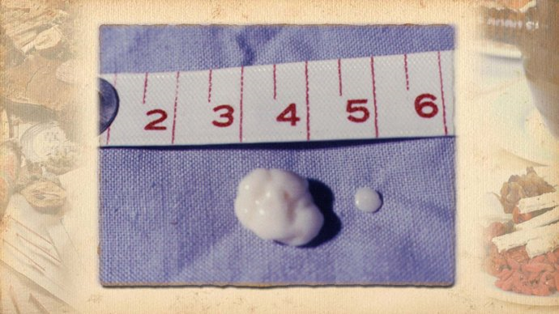
我国十五， 十一五科技支撑计划课题调查发现：中国人40岁以上人群的颈 椎、腰椎、手关节、膝关节总体骨关节炎患病率约为46%，60岁以上的人群中患病率可达50%，75岁的人群则达80%， 骨关节炎好发于负重大、活动多的关节，如膝、脊柱(颈椎和腰椎) 、髋、踝、手等关节。该病的致残率可高达53%。
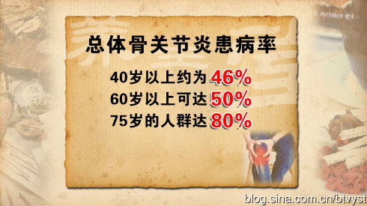
人老了都会发生骨关节炎吗？人老了以后，很多地方都发生了退化，这是必然现象。造成骨关节炎的因素主要有两个，一个是本身的退化，另一个就是 磨损。
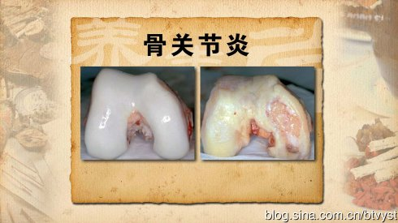
骨关节炎的症状有全身性与局部性两类，原则上身体各个关节都可以发生骨关节炎，如手，肩，脊柱（颈椎，腰椎等）和髋关节，但全身性的以手指关节最常见，局 部性的则以膝关节最多见。
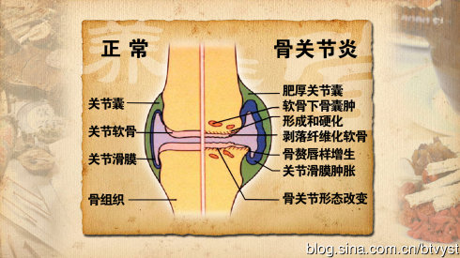
（1）一般都是上了年纪的人
（2）有疼痛和活动受限等症状
（3）X线检查有关节边缘骨质增生
（4）还要排除其他类似疾病

